## 概述

### 插件介绍

所有自定义信息面板插件如下：

◆Drill_SceneEmpty 面板 - 全自定义空面板

◆Drill_SceneSelfplateA 面板 - 全自定义信息面板A

◆Drill_SceneSelfplateB 面板 - 全自定义信息面板B

◆Drill_SceneSelfplateC 面板 - 全自定义信息面板C

◆Drill_SceneSelfplateD 面板 - 全自定义信息面板D

◆Drill_SceneSelfplateE 面板 - 全自定义信息面板E

◆Drill_SceneSelfplateF 面板 - 全自定义信息面板F

◆Drill_SceneSelfplateG 面板 - 全自定义信息面板G

◆Drill_SceneSelfplateH 面板 - 全自定义信息面板H

◆Drill_SceneSelfplateI 面板 - 全自定义信息面板I

◆Drill_SceneSelfplateJ 面板 - 全自定义信息面板J

◆Drill_SceneSelfplateK 面板 - 全自定义信息面板K

◆Drill_SceneSelfplateL 面板 - 全自定义信息面板L

所有信息面板，都会建立一个新的界面。进入信息面板后，其他界面全部处于暂停状态。

注意，信息面板只提供 静态的 固定的 数字、文本、图像的展示。

不适合 做galgame、视觉小说等动态文本的类型。如果要做galgame、视觉小说类型的游戏，去示例中的 对话管理层 看看。

### 快速区分

插件的功能如下：

|  |  |  |
| --- | --- | --- |
| **名称** | **部件** | **特殊功能** |
| 全自定义空面板 | 空 | 无 |
| 全自定义信息面板A | 1个选项窗口+1个文本描述窗口+1个描述图 | 可全局存储 |
| 全自定义信息面板B | 1个选项窗口+1个文本描述窗口+1个描述图 | 可全局存储 |
| 全自定义信息面板C | 1个选项窗口+1个文本描述窗口+1个描述图+4个箭头 | 可全局存储 |
| 全自定义信息面板D | 1个选项窗口+1个文本描述窗口+1个描述图+4个箭头 | 可全局存储 |
| 全自定义信息面板E | 1个滚轴式长画布 | 无 |
| 全自定义信息面板F | 1个滚轴式长画布 | 无 |
| 全自定义信息面板G | 1个选项窗口+1个文本描述窗口+1个描述图+4个箭头+流程锁定 | 可全局存储 |
| 全自定义信息面板H | 1个选项窗口+1个文本描述窗口+1个描述图+4个箭头+流程锁定 | 可全局存储 |
| 全自定义信息面板I | 1个选项窗口+1个按钮组+1个文本描述窗口+1个描述图 | 可全局存储 |
| 全自定义信息面板J | 1个选项窗口+1个按钮组+1个文本描述窗口+1个描述图 | 可全局存储 |
| 全自定义信息面板K | 1个选项窗口+1个按钮组+1个文本描述窗口+1个描述图 | 选项点击可触发公共事件；不能全局存储 |
| 全自定义信息面板L | 1个选项窗口+1个按钮组+1个文本描述窗口+1个描述图 | 选项点击可触发公共事件；不能全局存储 |

如果你觉得A、B同功能的两个插件太少了，还需要更多的面板插件，可以去看看后面的章节： 复制面板插件 。

### 插件关系

信息面板的结构是一颗大树。（蓝色表示相关插件，白色表示外部插件。）



## 面板

### 窗口

> 如果你只要一个单独的描述窗口：

设置一个选项，然后把选项窗口设置y1000看不见即可。

> 如果你要做像任务激活那种形式：

设置两个选项，一个激活，一个未激活（灰色），

通过插件指令显示/隐藏两个按钮,只显示一个,使其看起来像一个选项。

信息面板具有当前页记忆，如果你修改了一些选项，你需要用插件指令调整一下当前选中页。

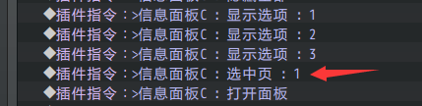

### 内容

**1）窗口字符**

内容可以填各种特殊字符：

\c[n] 变颜色 \i[n] 显示图标 \{\} 字体变大变小

\V[n] 显示变量 \N[n] 显示角色名 \G 显示货币单位

具体可以去看看文档介绍：”关于窗口字符.docx”

这些字符在很多窗口中适用，可以灵活使用：

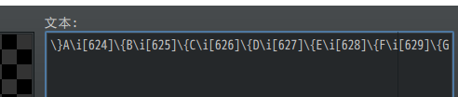

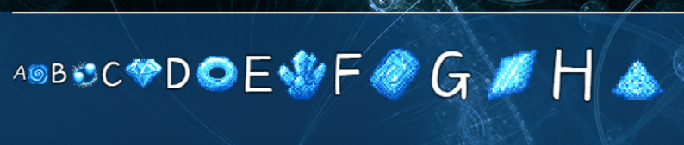

**2）选项内容**

默认的选项，是以选项名来显示的，如果你想显示多行长文本式的选项内容，可以去开启”选项内容”的设置，这样所有选项都将使用选项内容。

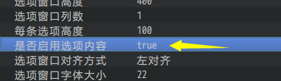

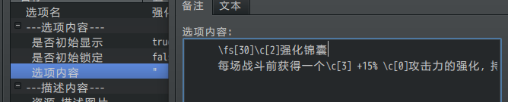

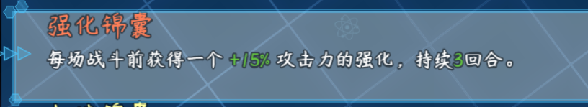

### 表达式

描述窗口中支持一些简单的表达式，表达式可以识别内容并转换成特定形式，如下：

**1) 复制内容**

<复制:2:文字>

<复制:\v[21]:文字>

中间填2，表示内容复制2个，比如，"ii<复制:2:aaa>ii" = "iiaaaaaaii"

中间填\v[21]变量，则会根据变量值，复制指定变量的数量。比如"<复制:\v[21]:#>"，#号将会被复制变量21的值的数量。

**2) 单选内容**

<单选:21:结果A:结果B>

数字表示开关id，如果开关为on，则会输出结果A，如果开关为off，则输出结果B。

**3) 分隔符**

<分隔:0:1>

中间的数字表示颜色数字，后面的数字表示分隔线厚度。比如"<分隔:0:1>"，整行会变成一条厚度为1，颜色为0（白色）的分隔线。

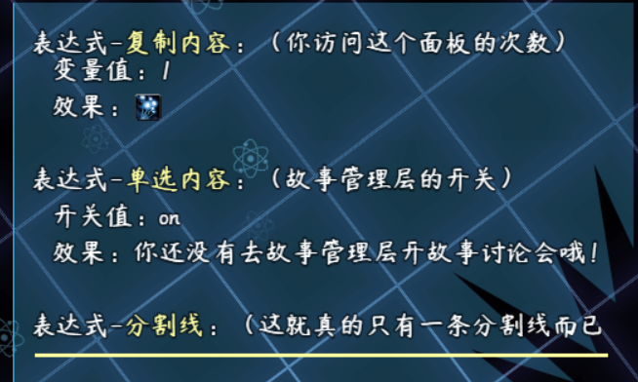

### 箭头

选项窗口的可以是1列多行的竖条窗口，也可以是多列1行的横条窗口，也可以是m*n的矩阵。

**上下左右箭头会自动根据当前处在的矩阵位置，判断所处边缘，自动显示。**

如果你设置选项为2列，则下图为处在右上角的位置：

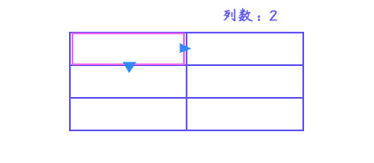

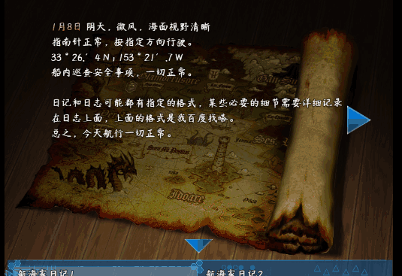

需要注意的是，你在信息面板中设置了**列数**之后，**是无法在游戏中修改的**，所以如果你有不同想法的设计矩阵，可以考虑在另一个面板D中设计。

面板C和面板D是一模一样的功能。

### 长画布

去看看 ”关于滚轴式长画布.docx” 中的 **长画布** 章节。

### 按钮组

按钮组的介绍，可以去看看 ”关于按钮组核心.docx”。

其中包含各种排列方式，下图为直线排列：

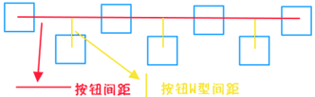



### 触发公共事件

信息面板K和L可以支持选项按键后，返回地图界面，执行相应的公共事件。

具体触发原理可以去看看“关于公共事件与并行.docx”。

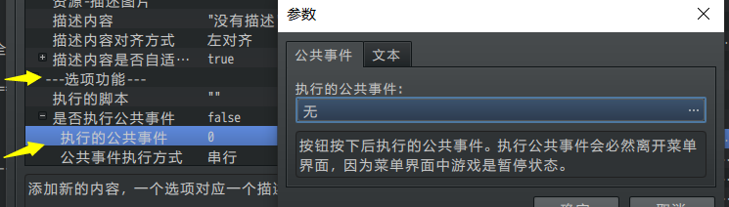

## 从零开始设计

### 信息面板A

#### 1. 设置一个目标

首先要想明白自己想创建一个什么样的展示面板，这一点非常重要。注意必须是 静态的、固定的 面板展示，展示信息内容为主。

这里，我使用信息面板B，来模仿rabiribi游戏中的菜单设计。

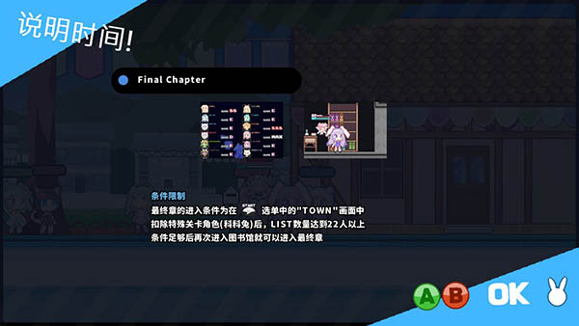

#### 2. 结构分解，规划区域

根据设计灵感，我考虑设计这样一个窗口，如下图，固定3个选项，每个选项都配备图文描述：（灰色部分为布局的遮角，原rabiribi整个面板是动态的，只有一个选项按钮。这里考虑到要介绍显示信息，做成了3个选项结构。）

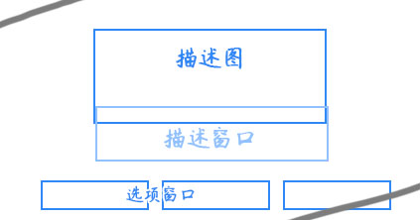

#### 3. 配置背景

全自定义信息面板B可以被菜单背景、菜单魔法圈等插件作用到。插件中会有相关说明，关键字为：Scene_Drill_SSpB。

注意资源文件夹：

背景、粒子的资源文件夹在Menu__layer或Menu__layer_gif；

信息面板的资源文件夹在Menu__self。

示例中，配置了背景：

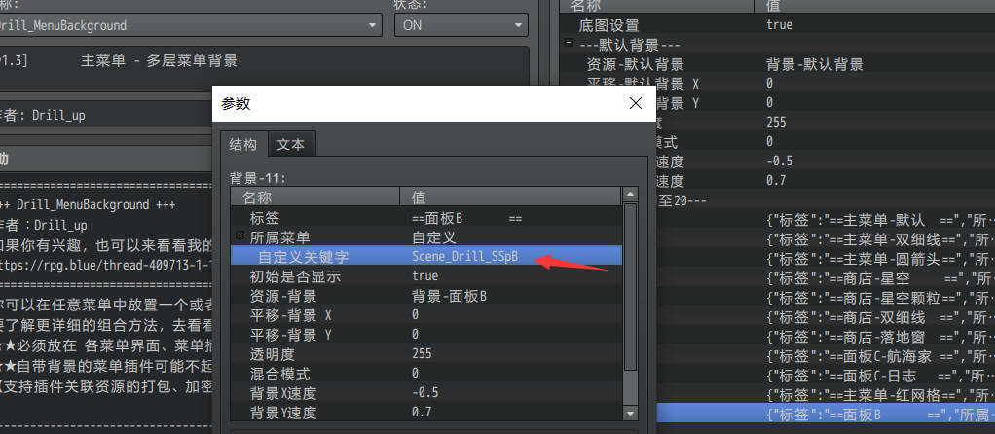

注意图中的红箭头：

a）菜单关键字需要匹配上。

b）如果你不设置，背景、粒子会自动使用默认配置。

配置后如下图所示，目前只看背景和粒子配置。

（如果你觉得布局和内容比较碍事，可以先把窗口都设置y1000）

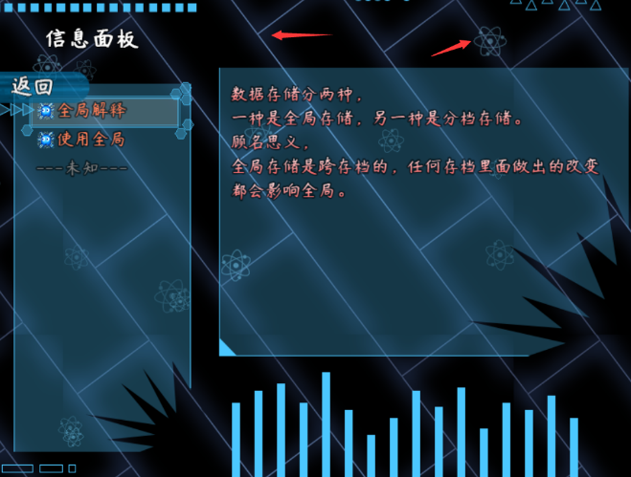

#### 4. 布局调整

设置选项窗口和内容窗口的布局为 隐藏布局 ，铺上整体布局的图片，看看效果：

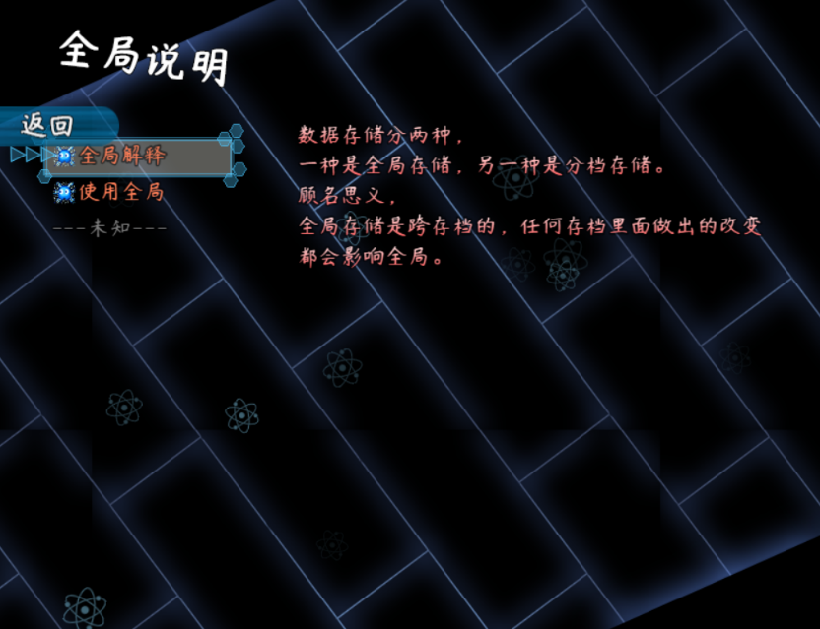

经过分析，初步确定窗口的坐标，通过ps获取坐标位置。右图为第一个蓝色的点的坐标。黑色方框为预估的窗口高宽。

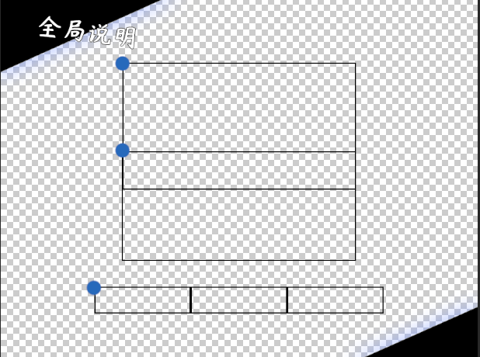 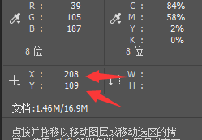

设置布局为默认皮肤（旧版选择”不使用布局”），rmmv默认的窗口框架就会显示出来，如下图所示，可以确定窗口大小已经比较规整了。

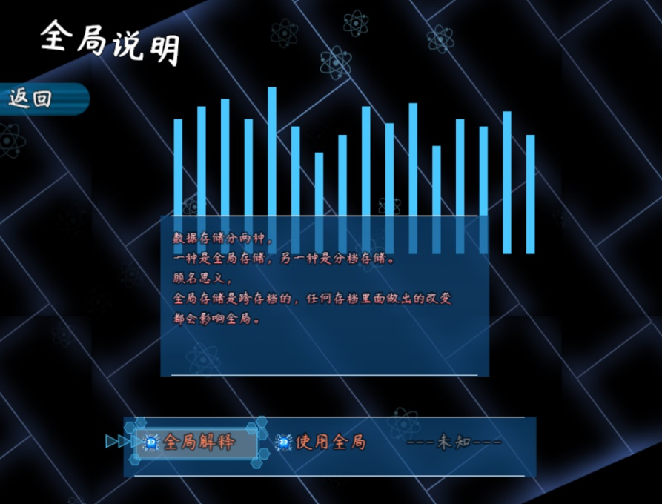

（图中描述图的位置也正确了，但是由于描述图资源图片的大小不对，所以存在错位情况，这个时候，需要修改的是描述图资源图片，而不是坐标。）

#### 5. 内容章节

经过了上面的规划，基本结构已经完成了。接下来是内容的构造。

经过了前面的步骤，你应该已经察觉到，**规划合不合理一点都不重要，重要的，是一张皮**。只要皮一换，瞬间就可以变成了一个崭新的游戏。

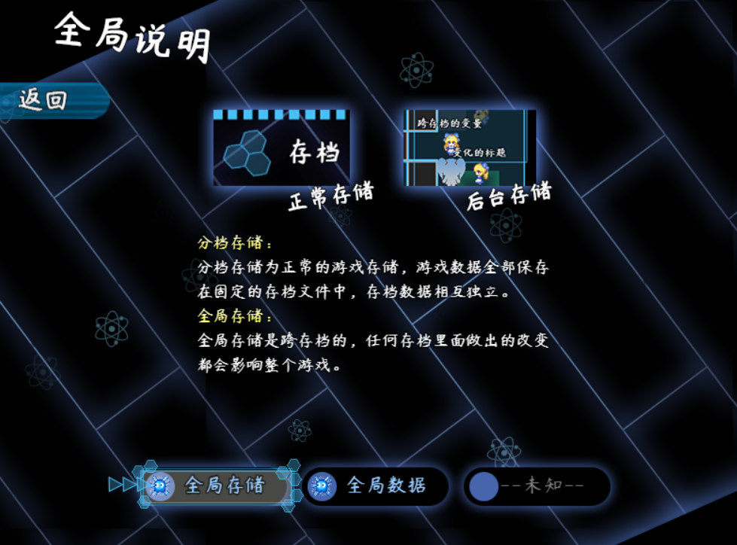

有几个简单的定理可以使得你的设计变得很快很容易：

1). 背景、布局的整体颜色不超过两种。

2). 内容的字体颜色两个最合适，第一种颜色为主要内容，第二种颜色为标题、划分类别的内容。（第二种颜色的字数要尽可能少）

3). 描述图的边缘最好加上一层发光体或者黑色投影，这样可以使得图片突出于界面，也不会和背景的色调冲突。

4). 空白的空间要多一点，显得整个界面很干净。

另外，这张面板从灵感设计到完成绘画，花了整整一天的时间，消耗较多的地方不是在布局，而是在整体图片配色上。想要制作一个好游戏，在细节上花费时间是必要的。

### 信息面板E

信息面板E是一个长画布，画布会自动根据滚轴进行滚动。

长画布的配置结构如下：

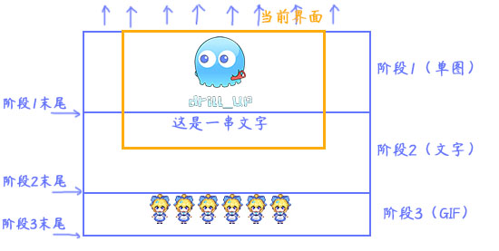

具体去看看 ”关于滚轴式长画布.docx” 中的 **开始设计一个长画布** 的章节。

### 信息面板I

#### 1. 设置一个目标

首先要想明白自己想创建一个什么样的展示面板，这一点非常重要。注意必须是 静态的、固定的 面板展示，展示信息内容为主。

由于之前都设计了差不多相似的面板，这次，换个思路，我们做ppt。

从本质上来看，信息面板已经相当接近ppt了，只不过信息面板很多功能有限，各类图标和排版都需要ps来辅助。

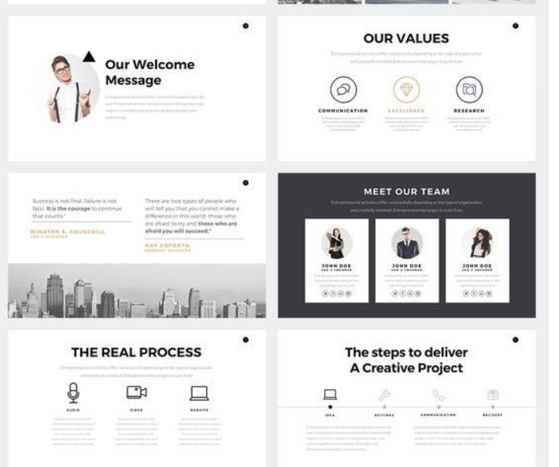

#### 2. 结构分解，规划区域

注意，按钮组的结构需要在核心中配置。

初步想法，使用按钮组一线排在顶端，把原始的挡视线的布局去掉，使得周围看起来干净一些。

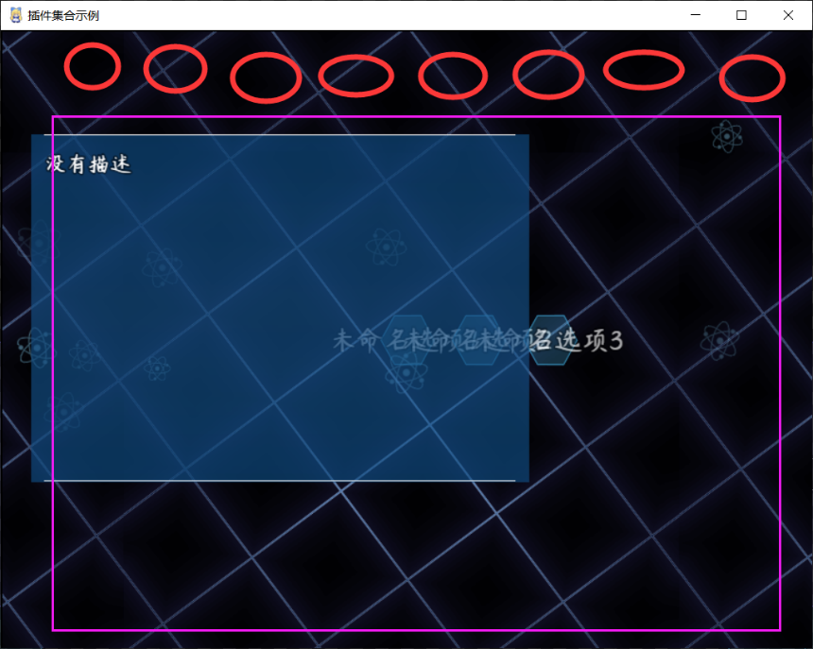

紫红色部分就完全放置描述图，把文字直接画在描述图中，会灵活许多。

描述窗口暂时用不上，内容也不好排版。直接隐藏。

#### 3. 起草资源

**1）按钮**

按钮全部用默认的按钮即可，如果有必要再单独制作指定的按钮。

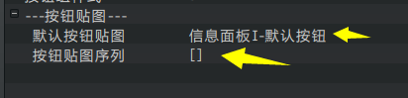

这里画一个新的圆形按钮，默认主菜单的六角形按钮已经看腻了……

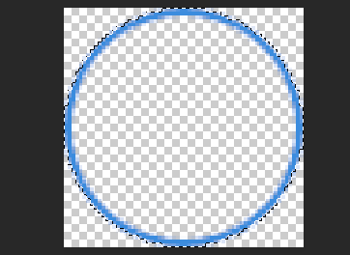 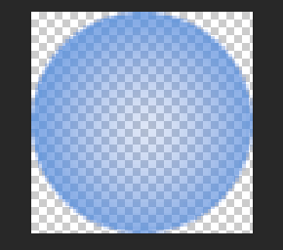

**2）描述图**

所有ppt内容都是一张图，所以这里完全靠自由发挥。

这里我使用ai（Adobe Illustrator）画魔法圈，仿造一个ppt的样子，列出标题、主讲人、以及各种没什么意义的图表。

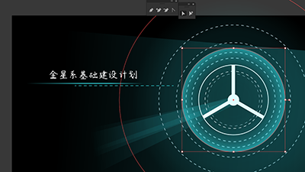

通过ai画完了相关圆圈之类的背景，再用ps进行一些内容添加。

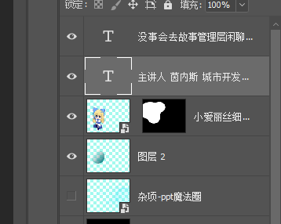

**3）描述窗口**

由于所有内容直接通过ps图片进行体现就可以实现，这里描述窗口相当于累赘，所以设置y1000，看不见即可。

#### 4. 配置实例

这里设置直线排列。

由于直线排列的结构，按钮会向左边伸展，所以按钮组排靠左上角的位置。主体中按钮移动动画中可以设置按钮出现延迟，这可以使得按钮一个个依次出现，有先后顺序。

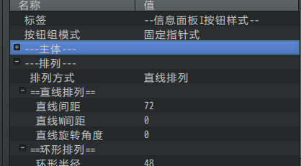

选中按钮效果，设置出列。（出列可以让按钮额外动画移动一小段位置）

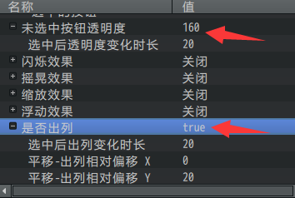

上述的配置在按钮组核心配好后，按钮组样式id为5。

在信息面板I中填写样式绑定即可。

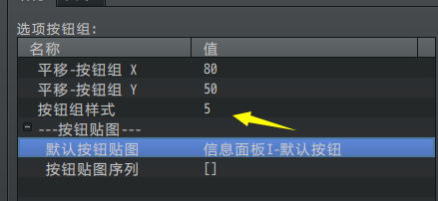

填充内容：

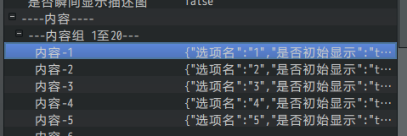

由于描述图的资源，是直接按照816x624屏幕制作的，所以这里直接设置0。

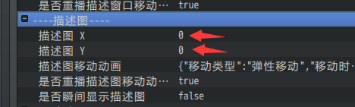

需要注意的是，由于按钮组的原型是选项窗口，虽然窗口已不可见，但窗口的列数会影响键盘上下左右移动的设置，所以这里调整列数24，使得能够按钮能够左右键盘切换。

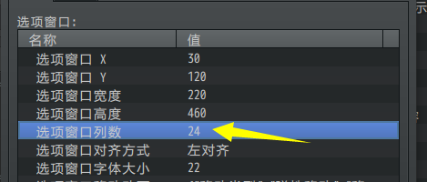

接下来就可以看到效果了。

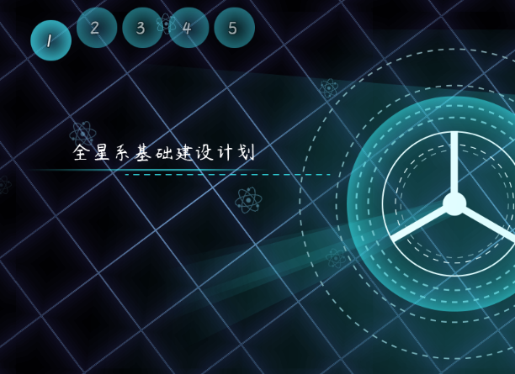

#### 5. 细节调整

由于背景和粒子在面板中都有些不搭调，这里需要去掉粒子，调整背景颜色。

打开 多层菜单背景 和 多层菜单粒子 修改。

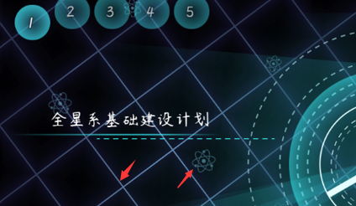

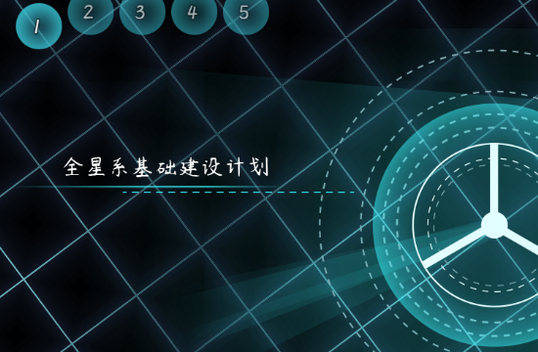

由于按钮组核心极度灵活，上述只是将按钮直线排列。

你还可以设置 按钮环形排列、鼠标接近按钮自动选中 等额外设置，具体可以去看看

”关于按钮组核心.docx”。

### 信息面板K

#### 设置一个目标

从信息面板k开始，就开始有某种特定的功能了，不再是一个基础的看板。你需要实现的是一项功能的菜单展示。由于插件的动态展示的能力有限，所以建议以静态属性设置为主。

**注意，你需要先了解”关于窗口字符.docx”作为知识铺垫，再进行信息面板K的设计。**

最近看了游戏视频《哈迪斯 Hades》，感觉其ui风格和配色非常不错，所以尝试模仿一下。

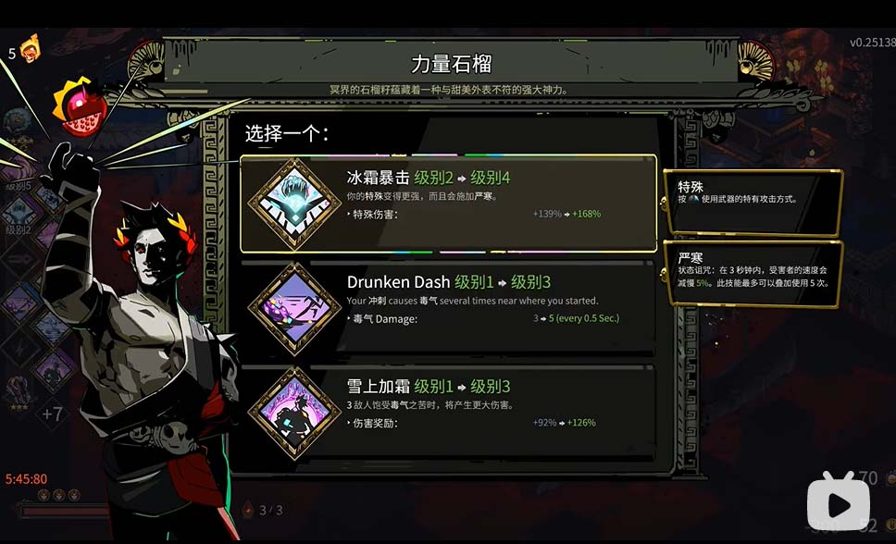

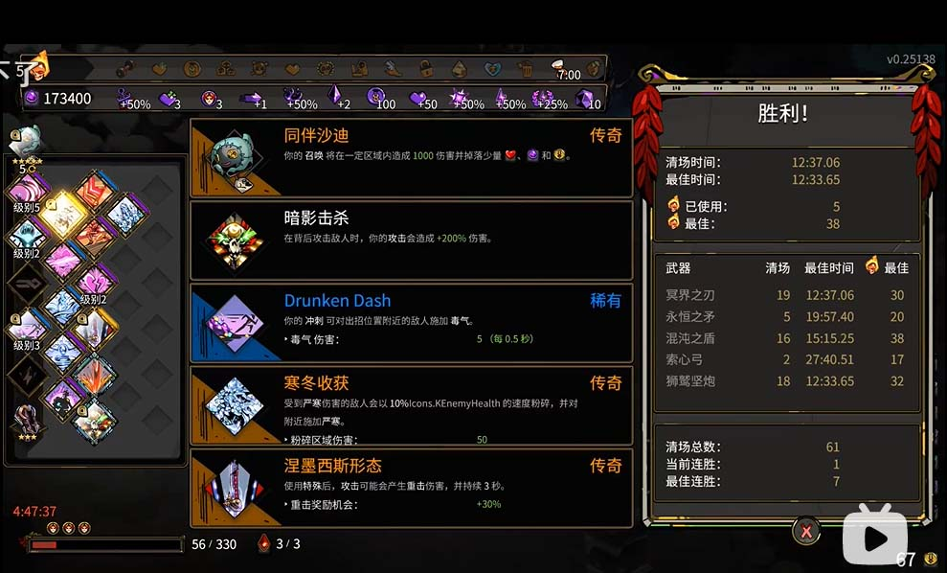

#### 2. 结构分解，规划区域

由于插件能提供制作的内容比较有限，所以这里从它的可选项功能设计上开始。

下图中，每个选项都包含了特别多的描述，单纯使用插件实现**其中的文字**是绰绰有余的。而选项旁边的图片，可能只能用一个硬性画好的图片背景来代替了。

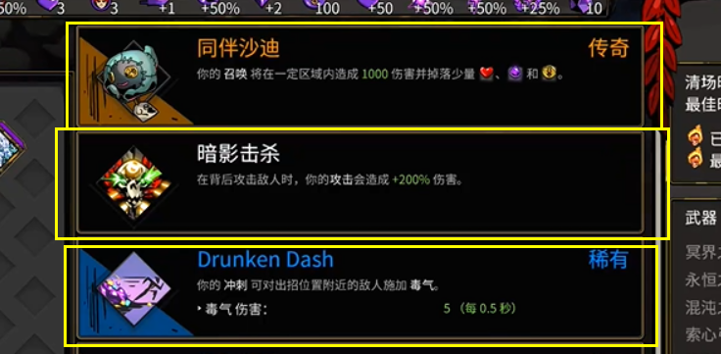

另外，除了文本，我们还要实现特定的功能：

选择选项点击确定之后，对应的公共事件需要被实际执行。

目前规划的功能为：

无能力（什么都不选时，撤销能力）

强化能力（公共事件开启开关，该开关在战斗时给予角色强化）

加速能力（提高玩家在地图的移动速度）

补给能力（给限量商店增加补给上限）

#### 3. 起草资源

**1）简单选项布局**

首先，直奔主题，直接用插件写文本，看看是否能够比较好的模仿。

描述图不要，描述窗口不要。只要选项窗口，开启窗口模式。

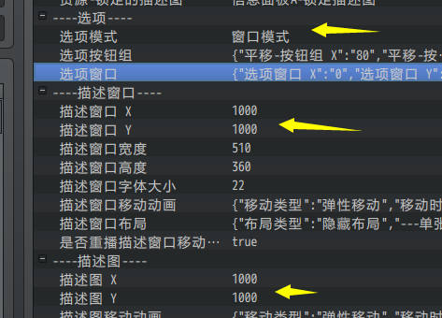

下图中，通过使用效果字符，强制设置字体大小，并设置颜色。

（如果你要了解更多字符，去看看”关于窗口字符.docx”）

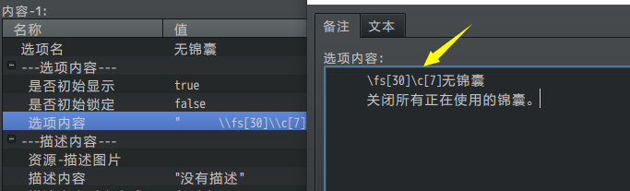

得到初步结果：

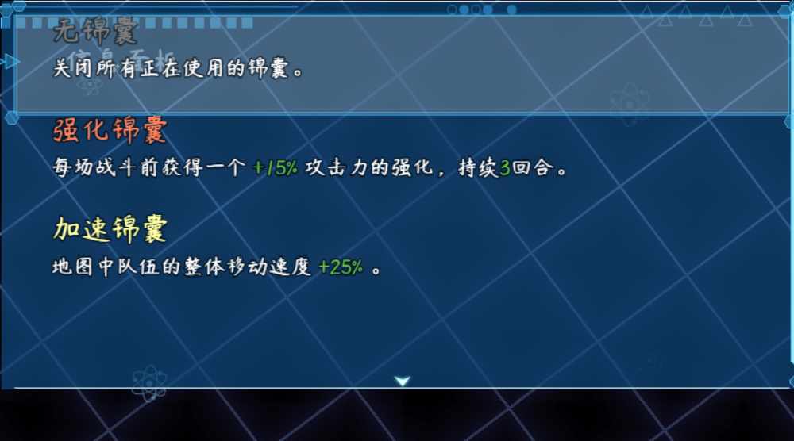

**2）起草选项背景**

打开ps软件，初步估计，整个界面留100像素的内边距，然后建立一个600x400的画布。

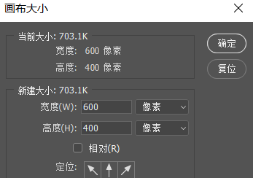

分成四份，然后每份100像素的高度空间，然后画上第一个黑长方形。

（这个黑长方形描边1像素的蓝色外壳）

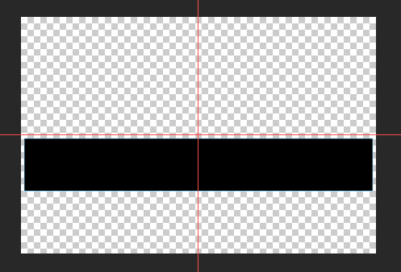

随便画一个三角形，新建图层然后填充（后期要改颜色，所以新建图层）

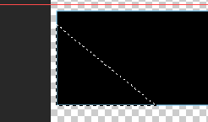

然后得到三个图层，分别为 黑长方形、长方形描边线、三角形的内容。设成一组。

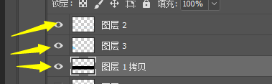

复制四份，保存为背景。

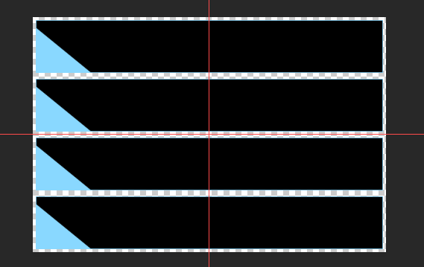

#### 4. 配置实例

将选项窗口的背景换成单张背景，然后关闭指针和边框的装饰。

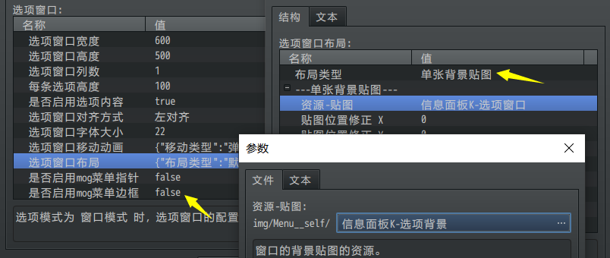

初步观察，窗口默认闪烁的白色方块与背景规划的方块不吻合。

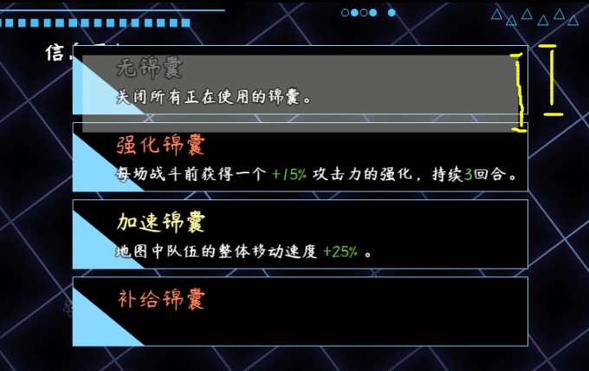

#### 5.细节调整

这一个部分工作量比较大，虽然打好了初稿结构，但是很多地方可能要多次重绘或重新规划。

**1）重新规划**

首先，600x100的选项长方形显得太细长了，只能显示一行文字，这里稍微加宽一点，设为600x120。需要将”每条选项高度”改成120，同时背景资源宽度改为480。



另外，将游戏**截图**，然后放到背景框中，通过这种方式，获取到闪烁长方形的实际所在位置和长宽。然后重新绘制一个新的长方形。

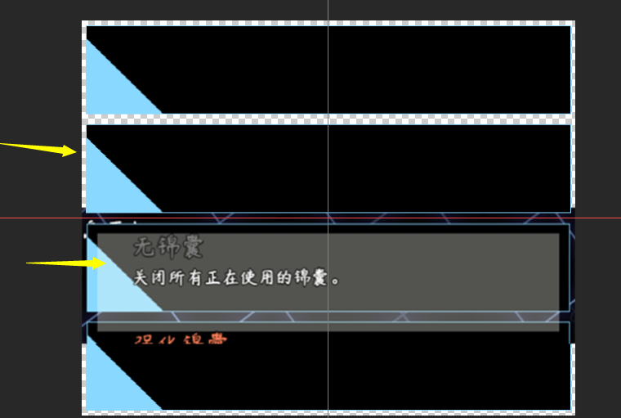

经过游戏中测试查看长方形后发现，长方形之间**没有缝隙**。所以需要将其紧凑地放在一起。

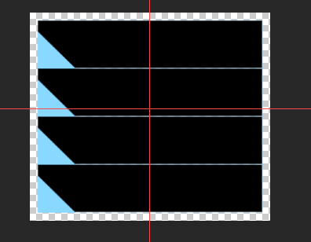

**2）文字规划**

每个选项的文字，贴顶部太近了，这个可以通过设置字符”\py[20]”，手动控制每行的偏移多20像素。（如果你要了解更多字符，去看看”关于窗口字符.docx”）

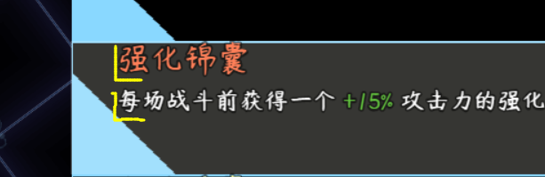

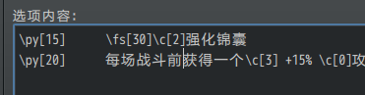

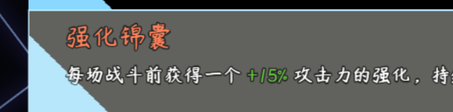

由于每个方块都贴的太紧了，不太适合查看，于是将外面的1像素边框去掉，然后，换上与文字颜色一模一样的三角形颜色。

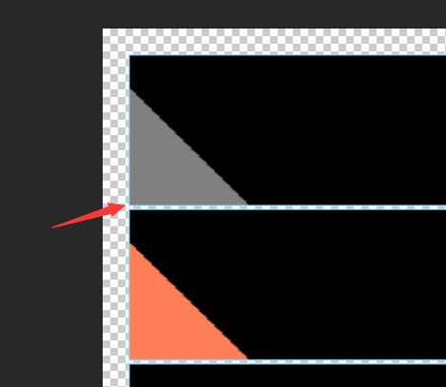

得到的结果如下，中规中矩的框。

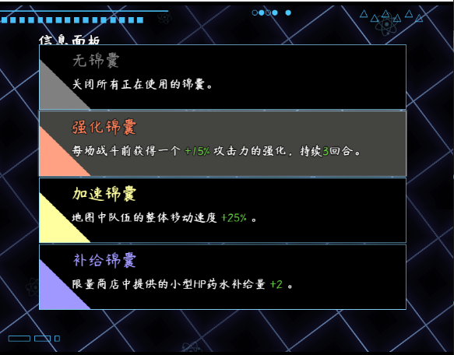

**3）图标规划**

只有光秃秃的文字，还缺了许多，接下来，需要绘制一些物品的图标。

打开Ai，然后随便画几根线，随便画个3d物体，就完成了图标。

（你们可能会想打我，但这真就是随便画画，不考虑画的好不好那种瞎画的那种……）

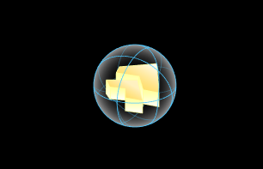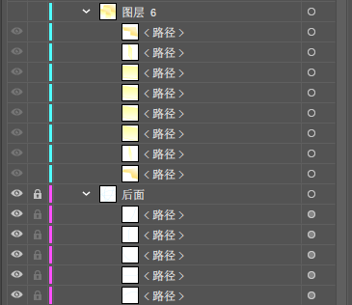

加了图标之后，只打空格还是太麻烦了，所以直接加个\px字符，跳100像素。

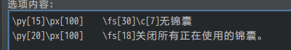

效果如下。

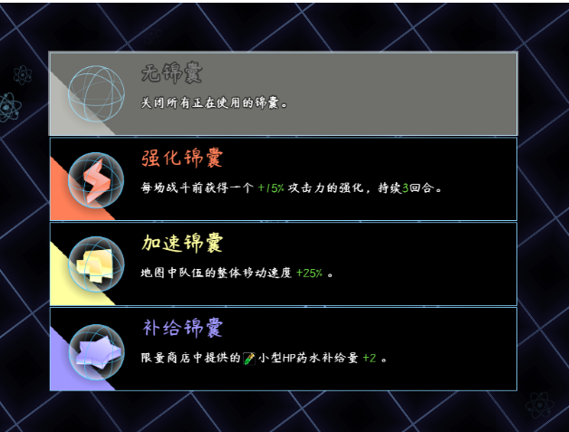

**4）多选项时滚动规划**

在这里，发现了一个问题，如果这个图标这样直接绘制在背景上，那么如果我有5个选项，怎么办？

这里，可以考虑将图片变成 **大图片字符**，将这些大的装饰用的图标，配置到字符表中：

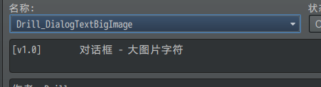

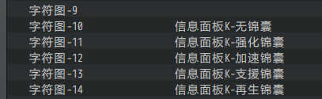

将这个图片配置到字符中，这样切换选项时，所有内容也可以跟着变化了。

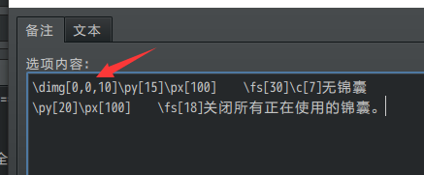

刚放上去后，会发现没有完全吻合，这时，使用偏移进行微调，使其吻合。

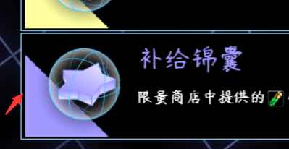

经过反复测试微调，设置偏移(-4,2)之后，可以完全吻合。

**5）扩展想法**

因为这些字符都是一个个绘制上去的，所以完全支持 **指代字符**。

也就是说，你完全可以将这些设置的绿色字符换成 变量 ，制作 锦囊升级 等功能效果。

#### 6.功能测试

别忘了插件还有具体要实现的对应功能。

需要开启 执行公共事件 ，然后设置对应执行的公共事件。

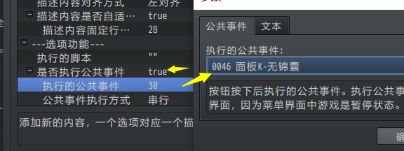

实际的功能效果需要在游戏测试中试试，看看是不是替换锦囊后属性还原了。

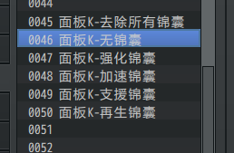

#### 7.收尾工作

完成了功能和ui后，就是其他一些细节性的功能了。

这里我考虑到，装备了某个锦囊之后，玩家是不知道自己装备了啥，所以我考虑到，直接在地图界面中放一个图片，用来表示这个锦囊的装备状态，就完美了。

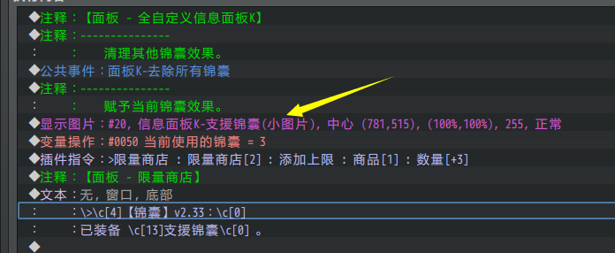 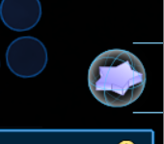

#### 8.其他说明

选项窗口经常会遇到挤占后显示不多的问题，比如高度500，每条选项高度120时，有时候想想留有20像素的冗余，似乎可以完整显示。

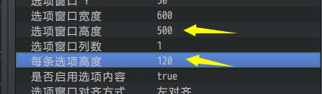

而实际上，还是被挤占了，空间不够，只显示了3条，出现了滚动条和往下翻的按键。需要再加宽。（设置高度520时，空间就够了。）

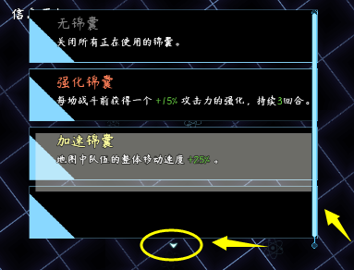

### 复制面板插件

所有 自定义信息面板 插件都遵循统一独立函数名的规则。

通过这个规则，你可以通过脚本字符串替换，把 信息面板A 变成 信息面板 A1，A2，A3 等新插件。

将面板A改为A2的方法如下：

1）选中一个信息面板插件，复制，改名为A2





2）用notepad++打开 A2插件

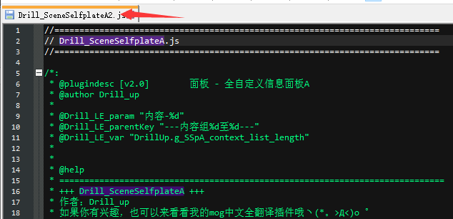

3）将插件全名 ”Drill_SceneSelfplateA” 整体替换为 ”Drill_SceneSelfplateA2”

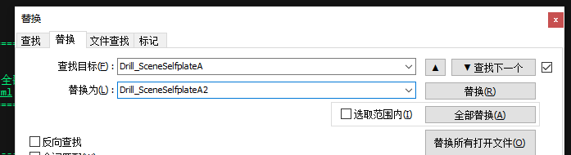



4）接下来替换下面两个关键字：”SSpA”和”信息面板A”，

替换为”SspA2”和”信息面板A2”。

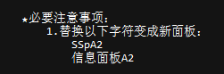

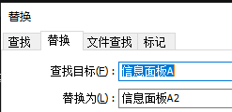

5）保存，插件 面板A2 即完成

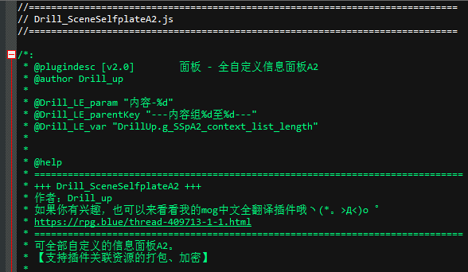

6）打开插件，可以看到所有 插件指令 与 配置 也都变为A2

（建议替换为A1，A2，而不是N、M单字母，因为后续更新可能会更新到这些单字母。）

